# 

MANUAL DE USUARIO

**Profesora:** Msig. Adriana Collaguazo Jaramillo

**Grupo # 2**

**Elaborado por:**

* Emilio Ponce Alvarado
* Jonathan Yagual Peredo
* Angelo Yagual Cobos

SERVIDOR DE GOOGLE CACHÉ PARA RÁPIDA NAGEVACIÓN

Índice

1

**1.- Descripción.** 2

**1.- Iniciar la máquina virtual del cliente Ubuntu (Mate).** 3

**2.- Abrir el navegador y dirigirse en una página web, notar el tiempo de demora en cargar.** 3

**3.- Configuramos el navegador entrando en preferencias.** 3

**4.- Configurar como me llega la conexión a Internet.** 3

**5.- Configurando el proxy para probar la conexión.** 4

**6.- Abrir el navegador y dirigirse en una página web, notar el tiempo de demora en cargar es mucho más rápido.** 5

# **1.- Descripción.**

El presente manual tiene como finalidad ser una guía básica para poder agilizar el proceso de navegación para páginas web frecuente que un usuario visite. Lograr la eficiencia a la hora de realizar una búsqueda por internet. Se mostrara las diferentes configuraciones que necesitamos a la hora de querer hacer una petición de una página, describiendo cada parte de como se muestra nuestro navegador si queremos ingresar a una página ya usando el servidor Proxy y otra captura sin utilizar esto.

# **1.- Iniciar la máquina virtual del cliente Ubuntu (Mate).**

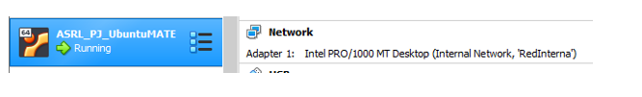

# 2.- Abrir el navegador y dirigirse en una página web, notar el tiempo de demora en cargar.

# **3.- Configuramos el navegador entrando en preferencias.**

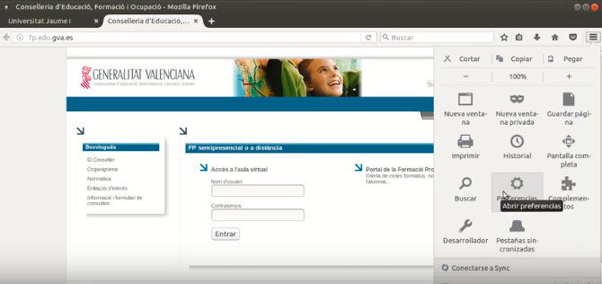

# 

# **4.- Configurar como me llega la conexión a Internet.**

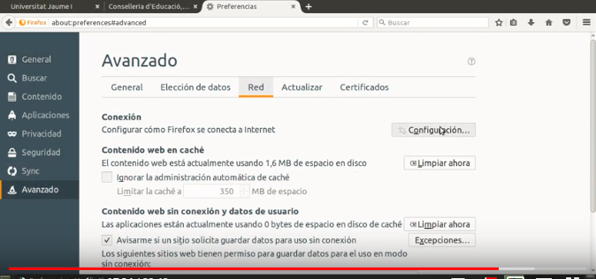

# **5.- Configurando el proxy para probar la conexión.**

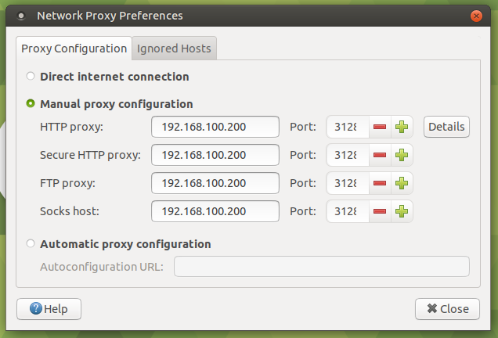

# **6.-** Abrir el navegador y dirigirse en una página web, notar el tiempo de demora en cargar es mucho más rápido.

